C-1) Le projet tank 2020
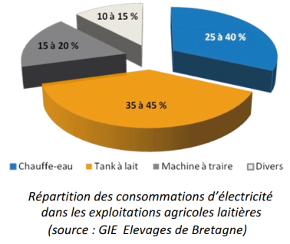
Fin 2014, le Conseil européen a fixé une ambition forte de réduction des émissions de gaz à effet de serre : « paquet Énergie-Climat 2030 ». La genèse du projet « tank 2020 » date de 2015 et a débouché sur la solution « Opticool ». L’idée vient du constat que chez les producteurs de lait, 70% de la consommation d’énergie vient du refroidissement du lait et de la production d’eau chaude pour nettoyer les installations.

L’objectif était de concevoir un tank à lait avec la plus faible consommation d’énergie possible tout en y intégrant des fluides frigorigènes (*) plus respectueux de l’environnement pour :
- Réduire de 80% la consommation d’électricité pour la salle de traite notamment en heures de pointe,
- Refroidir efficacement le lait en s’adaptant aux évolutions des exploitations laitières (augmentation de la taille des exploitations et des tanks, robotisation, …)
- Supprimer l’utilisation de fluides frigorigènes à fort PRG (Potentiel de Réchauffement Global)
- Concevoir un tank à lait autonome en énergie pour les pays en voie de développement,
Enfin, d’un point de vue environnemental, l’enjeu, au niveau national, est de réduire de 755 GWh/an les consommations d’électricité (si toutes les exploitations laitières françaises s’équipent de cette solution), et de 68 000 tonnes de CO²/an.
Ainsi ont été mises en œuvre des solutions qui associent nouvelles technologies (modèle numérique de consommation du tank, mesures en continu de paramètres du lait, stockage d’énergie, contrôle commande avancée), solutions de réduction de consommation d’énergie (pré-refroidissement, récupération de chaleur, …) et production d’énergies renouvelables.

Une démarche d’efficacité énergique :
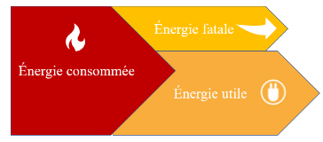
Avec la récupération de l’énergie fatale, le projet « tank 2020 » s’inscrit dans cette optique.
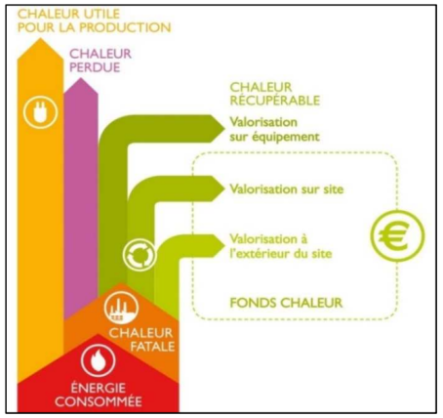
L'énergie fatale désigne la quantité d'énergie inéluctablement présente mais perdue, car non récupérée ou non valorisée, lors d'un processus de production d'énergie dont elle n'est pas la finalité.

Trois étapes successives permettent de récupérer l’énergie fatale d’un système de refroidissement :
1) Réduire en amont le besoin d’énergie pour le refroidissement.
2) Valoriser en interne la chaleur fatale récupérée.
3) Valoriser en externe la chaleur fatale si le site est à proximité d’un réseau de chaleur ou d’un utilisateur potentiel.

Les différentes étapes du projet
- Développement du modèle numérique.
- Essais en laboratoire pour validation du concept.
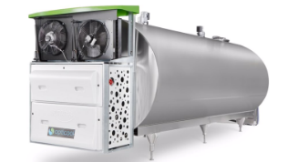

Et prototypes dans des fermes pour évaluer les gains énergétiques et la qualité du lait.

- Phase industrialisation du produit.
- Présentation de la solution Opticool au salon SPACE 2021 (obtention du prix INOV SPACE).

